

Hoja01_Servidores_01

**Nuria Gutiérrez Liaño**

**2021**



Índice

Índice 2

Ejercicio 1 3

Enunciado 3

Ejercicio 2 4

Enunciado 4

Ejercicio 3 4

Enunciado 4

Ejercicio 4 7

Enunciado 7

Ejercicio 5 8

Enunciado 8

Conclusión 12

Bibliografía 12

# Ejercicio 1

Enunciado  
Realiza la instalación de Tomcat en la máquina Ubuntu y documenta todos los pasos seguidos.

#### Instalar Java

* Actualizar repositorios
* Instalar JDK (Ya lo tenía instalado)
* Comprobar la versión de Java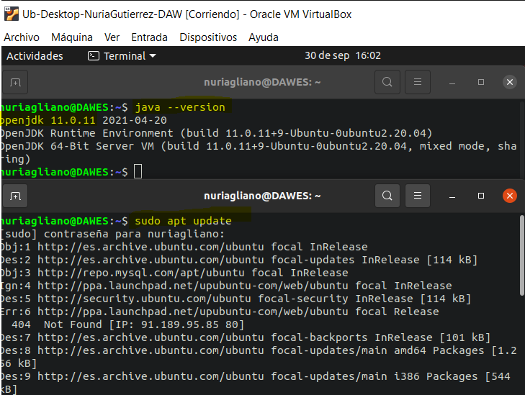
* Instalar Tomcat

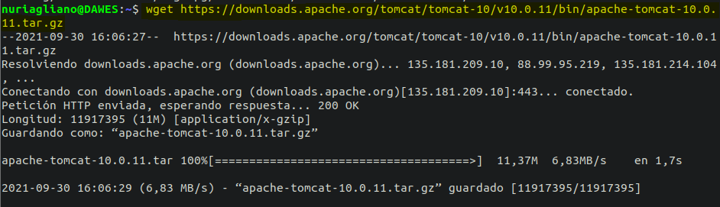

Para este paso es necesario crear primero el usuario con esa ruta.

#### Comprobar la versión actual de Java

* java -version

#### Instalar Tomcat 10

* wget <https://www.apache.org/dist/tomcat/tomcat-10/v10.0.8/bin/apache-tomcat-10.0.8.tar.gz>
* sudo tar xzvf apache-tomcat-10*tar.gz -C /opt/tomcat --strip-components=1
* sudo chown -R tomcat:tomcat /opt/tomcat/
* sudo chmod -R u+x /opt/tomcat/bin

#### Instalar las herramientas complementarias

# Ejercicio 2

Enunciado  
Comprueba que el servicio está activo y escuchando por el puerto 8080. Puedes utilizar el comando netstat -ltun:

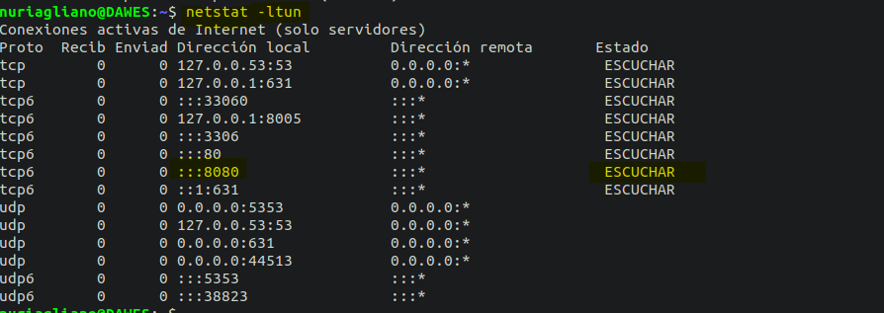

# Ejercicio 3

Enunciado  
Configura un usuario llamado tomcat y contraseña tomcat que tenga roles de manager-gui y admin-gui. Después prueba a entrar en la aplicación Tomcat Host Manager Application y Tomcat Manager Application.:

* Crear usuario Tomcat



* Cambiar permisos para el usuario



* Establecer roles
  + Fichero tomcat-users.xml

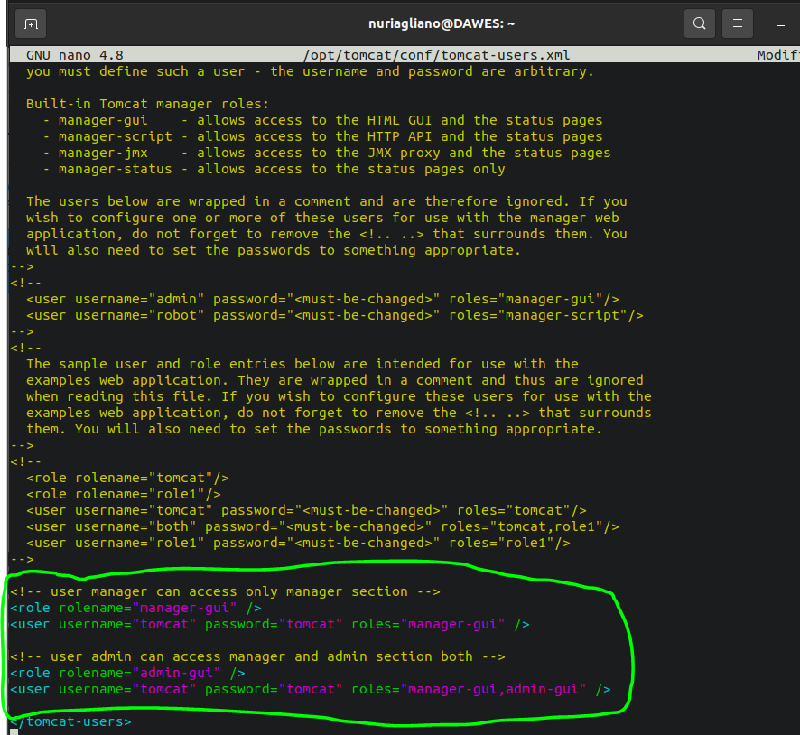

* Comprobar a entrar en la aplicación

Para acceder es necesario introducir el usuario y la password

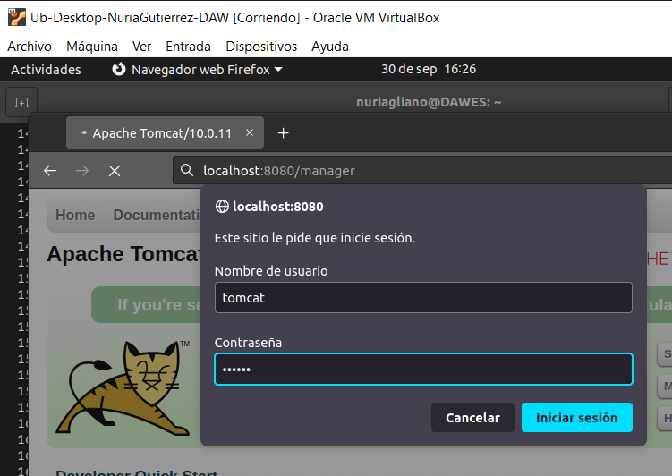

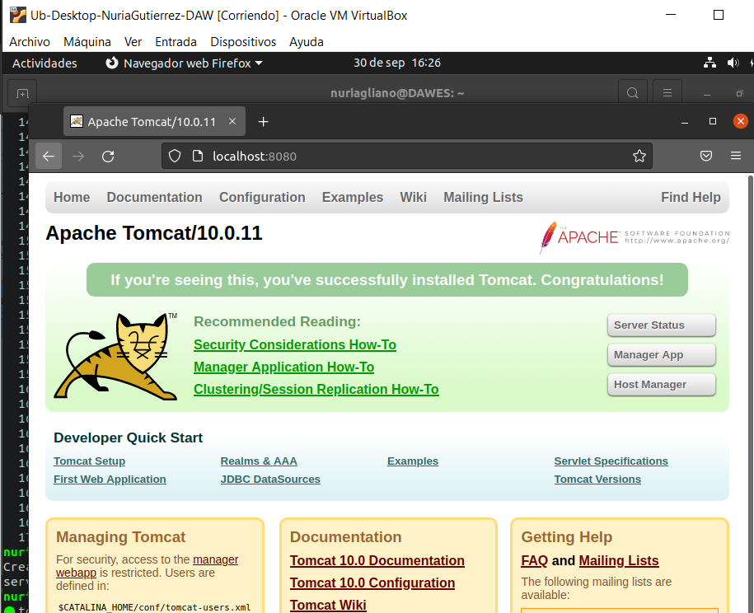

* Mostrar el host manager

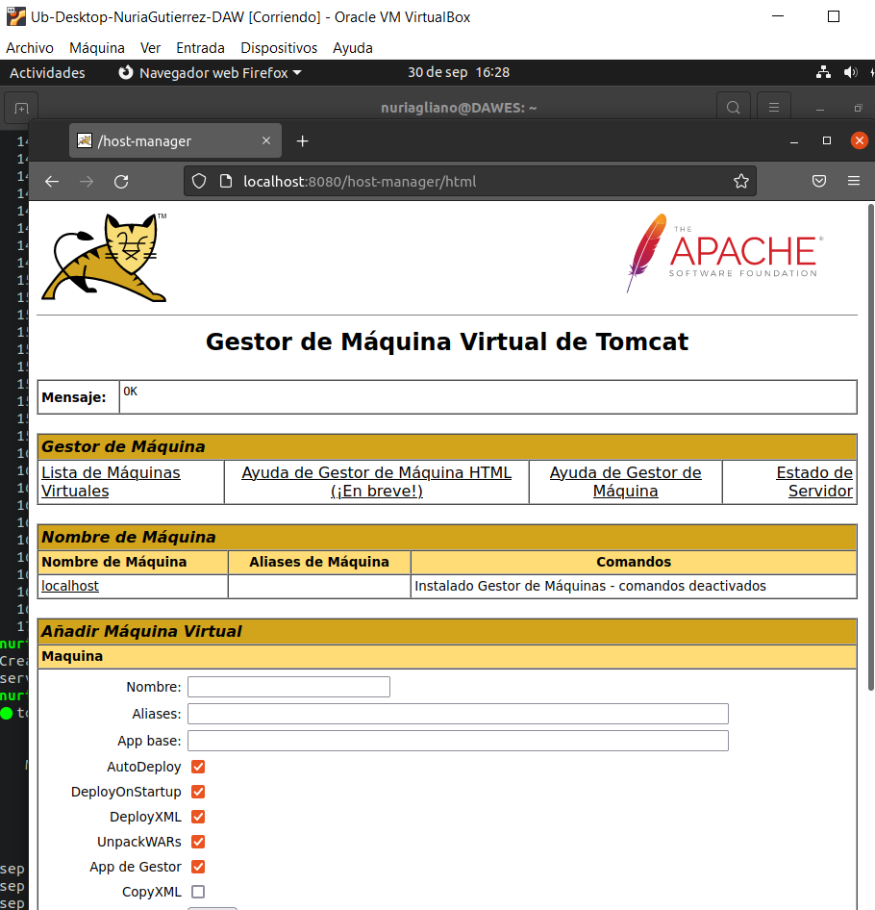

* Mostrar el manager application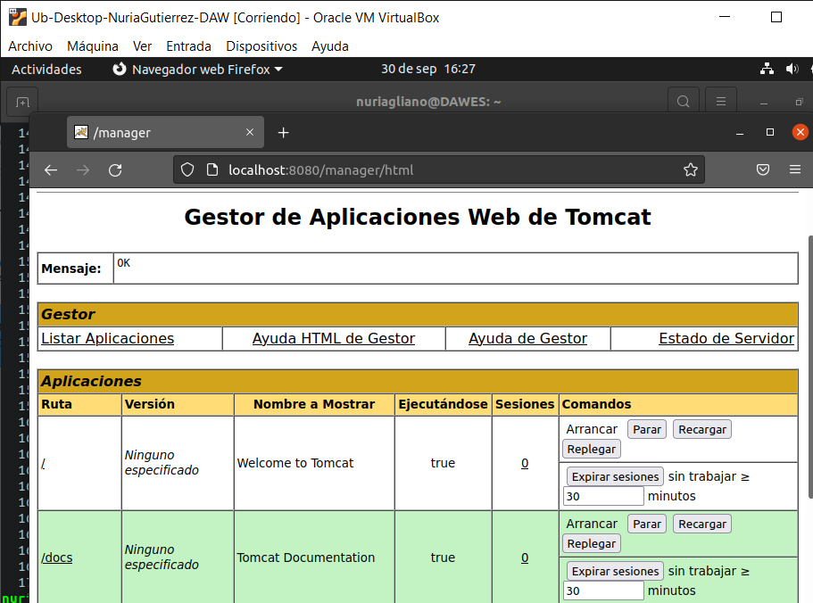

# Ejercicio 4

Enunciado  
Ejecuta la aplicación de ejemplo Hello World. Comprueba su código fuente.:

* Ejecutar la aplicación de ejemplo

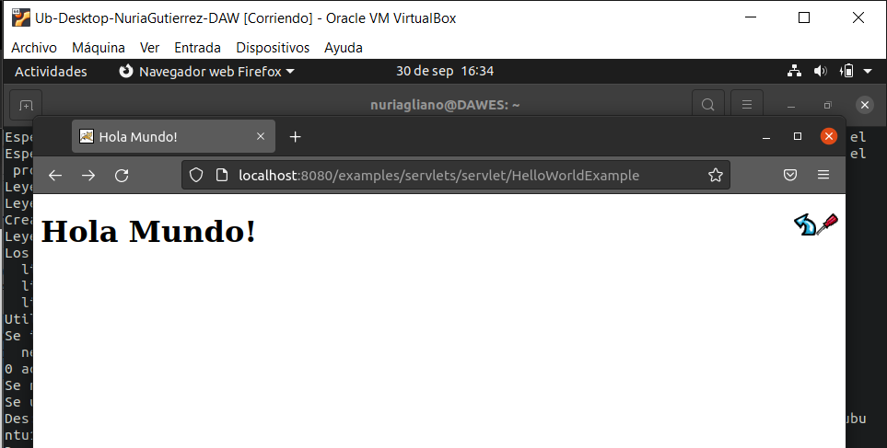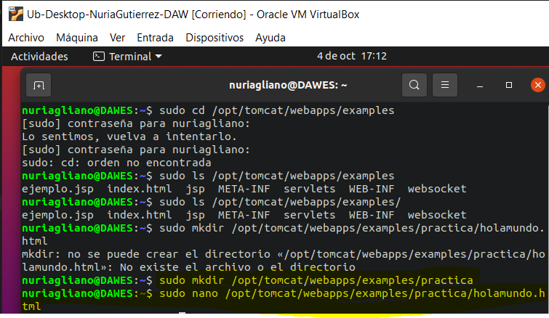

* Código

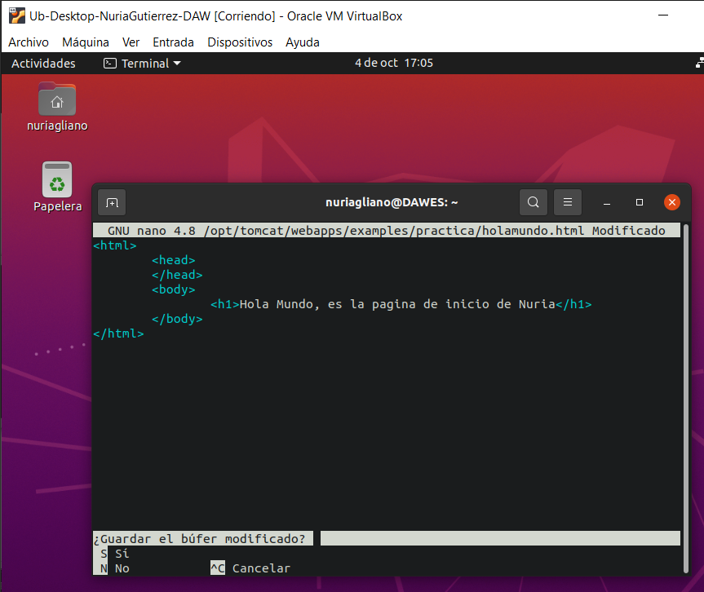

# Ejercicio 5

Enunciado  
Crea un fichero llamado llamado ejemplo.jsp con el siguiente contenido y colócalo en la carpeta necesaria para que accediendo a través de <http://127.0.0.1:8080/ejemplo/ejemplo.jsp> se pueda ver:

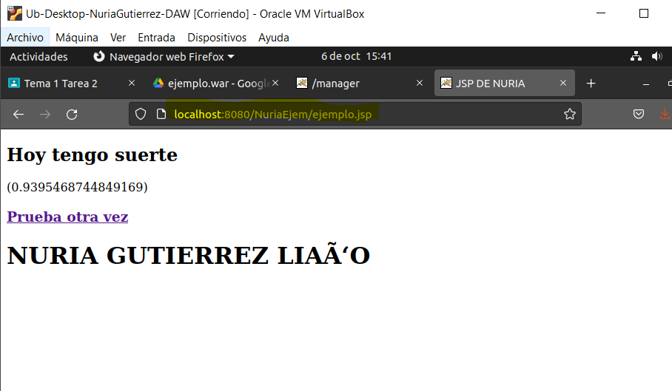

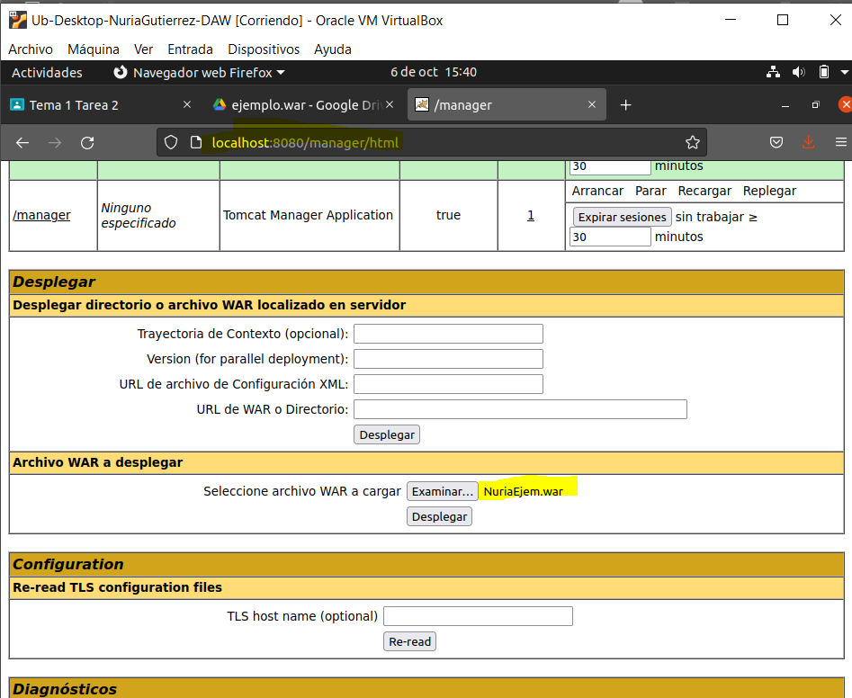

Configuraciones

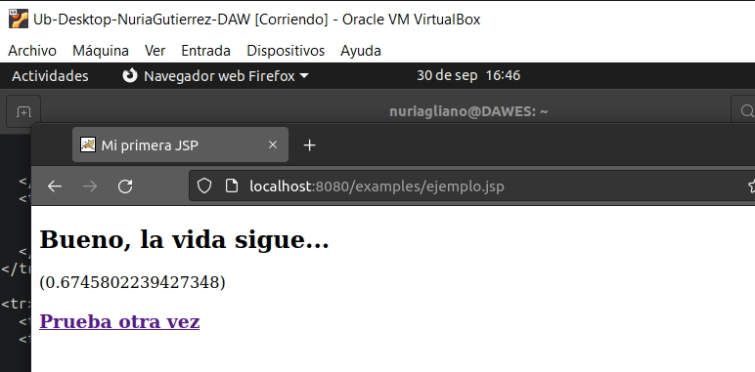

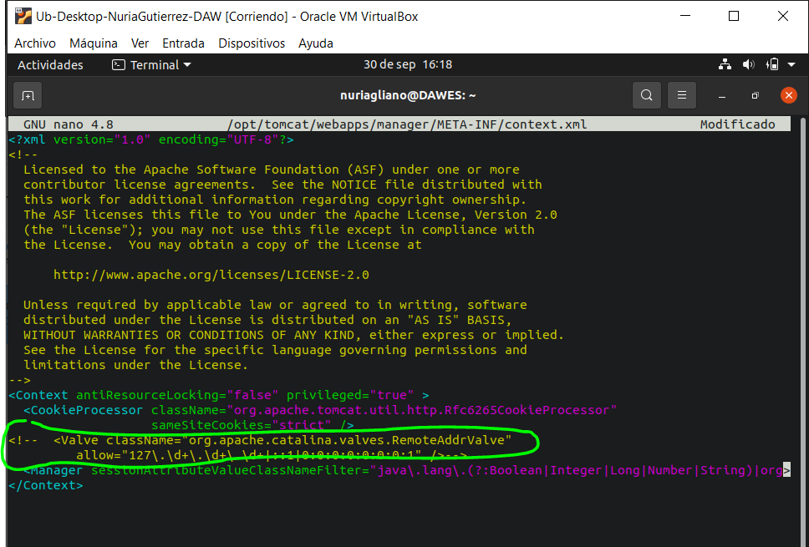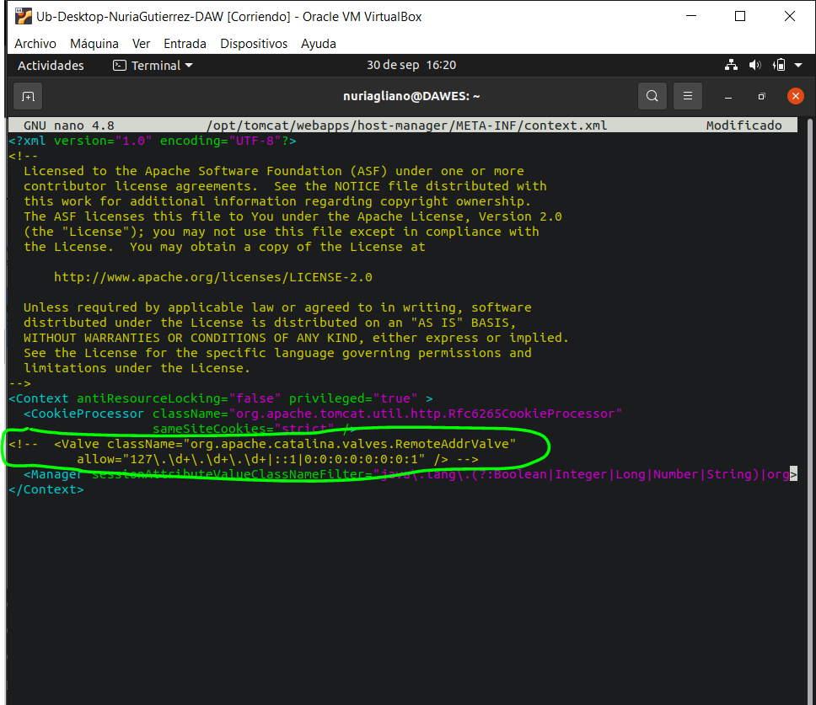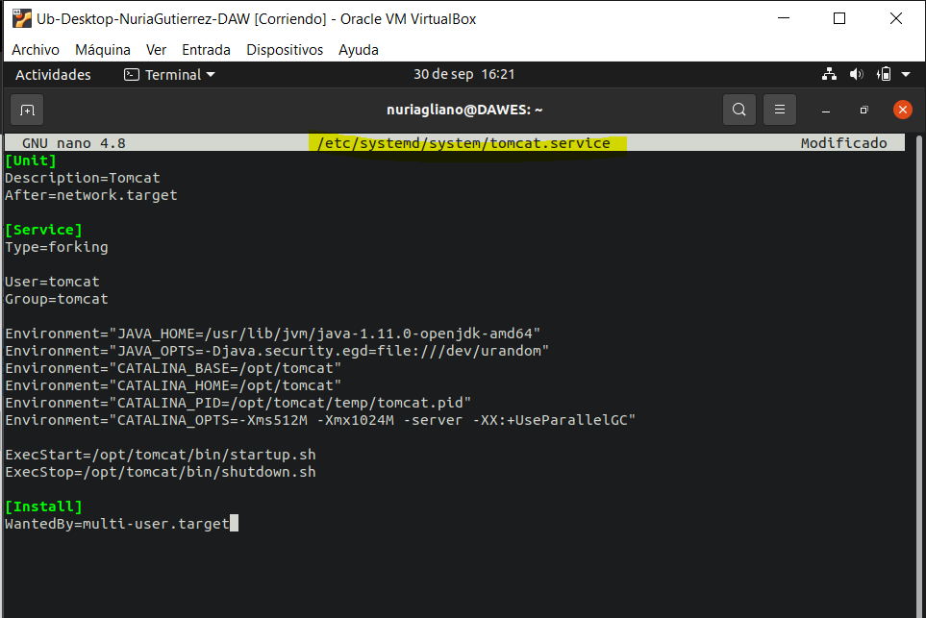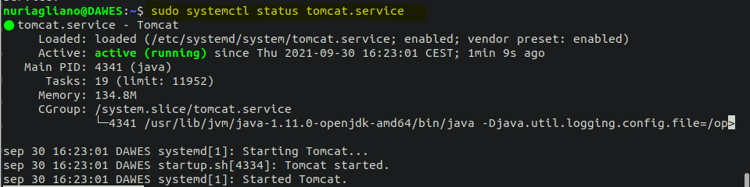

# Conclusión

He aprendido a instalar tomcat y a generar un archivo war y jsp para desplegar las aplicaciones

Con esta práctica he probado varias configuraciones para ver sus resultados.

# Bibliografía

<https://blog.carreralinux.com.ar/2018/01/directiva-directoryindex-apache/>

Ejercicio de ASIR